ｽﾍﾟｸﾄﾙ処理 :

省略されたﾋﾟｰｸはありません

処理ｵﾌﾟｼｮﾝ : 酸素 ｽﾄｲｷｵﾒﾄﾘ (ﾉｰﾏﾗｲｽﾞ)

繰り返し回数 = 2

ｽﾀﾝﾀﾞｰﾄﾞ :

Na Albite 1999/06/01

Mg MgO 1999/06/01

Al Al2O3 1999/06/01

Si SiO2 1999/06/01

P GaP 1999/06/01

S FeS2 1999/06/01

K MAD-10 Feldspar 1999/06/01

Ca Wollastonite 1999/06/01

Cr Cr 1999/06/01

Mn Mn 1999/06/01

Fe Fe 1999/06/01

Ni Ni 1999/06/01

|  |  |  |  |  |  |
| --- | --- | --- | --- | --- | --- |
| 元素 | 質量濃度 | 原子数 | 化合物 | 化学式 |  |
|  | [%] | 濃度[%] | 濃度[%] |  |  |
| Na K | -9.03 | -278.05 | -12.18 | Na2O |  |
| Mg K | 41.27 | 1201.40 | 68.44 | MgO |  |
| Al K | -0.97 | -25.36 | -1.83 | Al2O3 |  |
| Si K | 588.02 | 14816.14 | 1257.95 | SiO2 |  |
| P K | -347.29 | -7934.57 | -795.75 | P2O5 |  |
| S K | -264.46 | -5836.78 | -660.34 | SO3 |  |
| K K | -3.96 | -71.65 | -4.77 | K2O |  |
| Ca K | 11.63 | 205.34 | 16.27 | CaO |  |
| Cr K | 7.18 | 97.71 | 10.49 | Cr2O3 |  |
| Mn K | -1.32 | -17.03 | -1.71 | MnO |  |
| Fe K | 104.45 | 1323.56 | 134.37 | FeO |  |
| Ni K | 69.97 | 843.39 | 89.04 | NiO |  |
| O | -95.50 | -4224.12 |  |  |  |
| ﾄｰﾀﾙ | 100.00 |  |  |  |  |

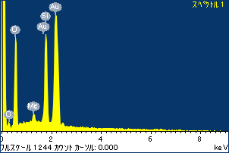

ﾌﾟﾛｼﾞｪｸﾄ : 20111013_Au07

ｵｰﾅｰ : Administrator

領域 分析領域 1

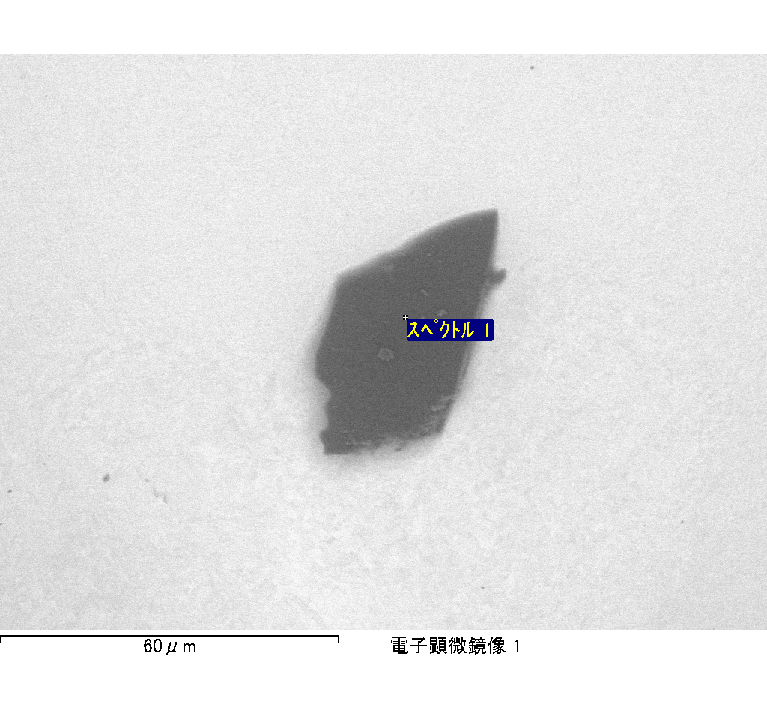

ｽﾍﾟｸﾄﾙﾗﾍﾞﾙ: ｽﾍﾟｸﾄﾙ 1

ﾗｲﾌﾞﾀｲﾑ 66.9 s

収集ｼﾞｵﾒﾄﾘ[度] :

試料傾斜角 = 0.0

方位角 = 0.0

ｴﾚﾍﾞｰｼｮﾝ = 30.0

加速電圧 = 10.00 kV

ｽﾍﾟｸﾄﾙ全ｶｳﾝﾄ数 = 108203

|  |  |  |  |
| --- | --- | --- | --- |
| ｻﾝﾌﾟﾙﾃﾞｰﾀ : | ｴﾈﾙｷﾞｰ[eV] | 分解能[eV] | ｶｳﾝﾄ数 |
| ｽﾄﾛｰﾌﾞ : | 3.8 | 51.86 | 665940 |
|  |  |  |  |

定量最適化がおこなわれていません

ｽﾍﾟｸﾄﾙﾗﾍﾞﾙ: ｽﾍﾟｸﾄﾙ 3

ﾗｲﾌﾞﾀｲﾑ 36.6 s

収集ｼﾞｵﾒﾄﾘ[度] :

試料傾斜角 = 0.0

方位角 = 0.0

ｴﾚﾍﾞｰｼｮﾝ = 30.0

加速電圧 = 10.00 kV

ｽﾍﾟｸﾄﾙ全ｶｳﾝﾄ数 = 58647

|  |  |  |  |
| --- | --- | --- | --- |
| ｻﾝﾌﾟﾙﾃﾞｰﾀ : | ｴﾈﾙｷﾞｰ[eV] | 分解能[eV] | ｶｳﾝﾄ数 |
| ｽﾄﾛｰﾌﾞ : | 3.8 | 51.77 | 364264 |
|  |  |  |  |

定量最適化がおこなわれていません

ｽﾍﾟｸﾄﾙ処理 :

省略されたﾋﾟｰｸはありません

処理ｵﾌﾟｼｮﾝ : 酸素 ｽﾄｲｷｵﾒﾄﾘ (ﾉｰﾏﾗｲｽﾞ)

繰り返し回数 = 2

ｽﾀﾝﾀﾞｰﾄﾞ :

Na Albite 1999/06/01

Mg MgO 1999/06/01

Al Al2O3 1999/06/01

Si SiO2 1999/06/01

P GaP 1999/06/01

S FeS2 1999/06/01

K MAD-10 Feldspar 1999/06/01

Ca Wollastonite 1999/06/01

Cr Cr 1999/06/01

Mn Mn 1999/06/01

Fe Fe 1999/06/01

Ni Ni 1999/06/01

|  |  |  |  |  |  |
| --- | --- | --- | --- | --- | --- |
| 元素 | 質量濃度 | 原子数 | 化合物 | 化学式 |  |
|  | [%] | 濃度[%] | 濃度[%] |  |  |
| Na K | 1.82 | 6.65 | 2.46 | Na2O |  |
| Mg K | 86.86 | 299.97 | 144.02 | MgO |  |
| Al K | 0.13 | 0.41 | 0.25 | Al2O3 |  |
| Si K | 160.39 | 479.49 | 343.13 | SiO2 |  |
| P K | -134.65 | -365.01 | -308.54 | P2O5 |  |
| S K | -104.83 | -274.50 | -261.75 | SO3 |  |
| K K | -1.88 | -4.03 | -2.26 | K2O |  |
| Ca K | 4.87 | 10.20 | 6.81 | CaO |  |
| Cr K | 8.12 | 13.11 | 11.86 | Cr2O3 |  |
| Mn K | -5.55 | -8.48 | -7.16 | MnO |  |
| Fe K | 97.14 | 146.04 | 124.96 | FeO |  |
| Ni K | 36.32 | 51.94 | 46.22 | NiO |  |
| O | -48.74 | -255.79 |  |  |  |
| ﾄｰﾀﾙ | 100.00 |  |  |  |  |

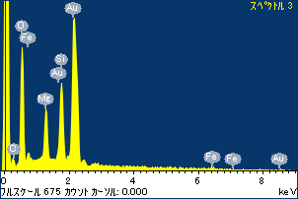

ﾌﾟﾛｼﾞｪｸﾄ : 20111013_Au07

ｵｰﾅｰ : Administrator

領域 分析領域 1

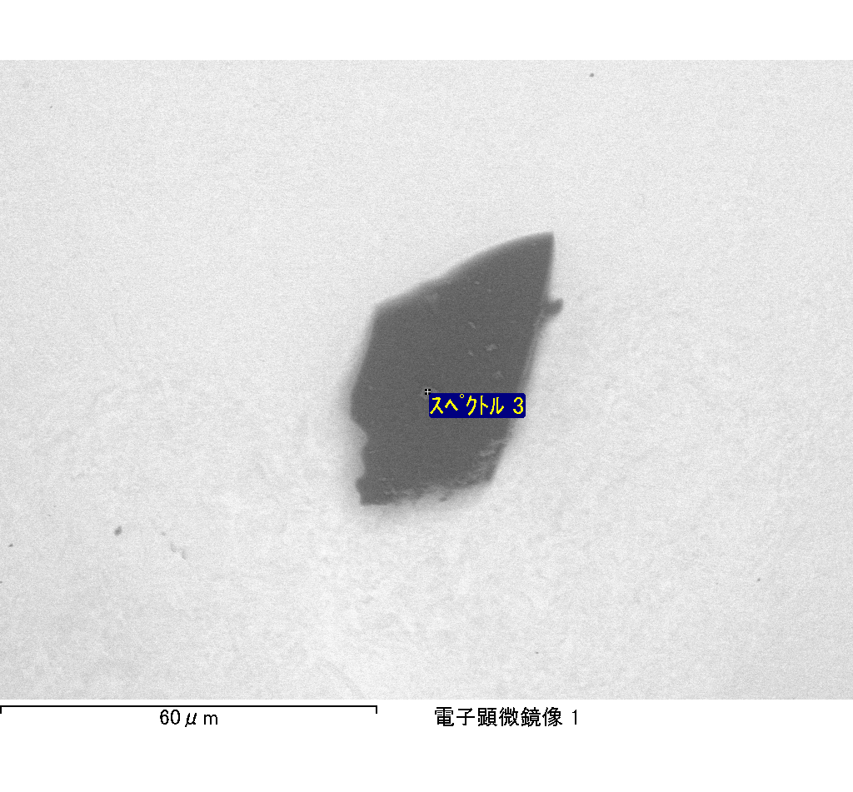

ｽﾍﾟｸﾄﾙﾗﾍﾞﾙ: ｽﾍﾟｸﾄﾙ 4

ﾗｲﾌﾞﾀｲﾑ 11.8 s

収集ｼﾞｵﾒﾄﾘ[度] :

試料傾斜角 = 0.0

方位角 = 0.0

ｴﾚﾍﾞｰｼｮﾝ = 30.0

加速電圧 = 10.00 kV

ｽﾍﾟｸﾄﾙ全ｶｳﾝﾄ数 = 19199

|  |  |  |  |
| --- | --- | --- | --- |
| ｻﾝﾌﾟﾙﾃﾞｰﾀ : | ｴﾈﾙｷﾞｰ[eV] | 分解能[eV] | ｶｳﾝﾄ数 |
| ｽﾄﾛｰﾌﾞ : | 3.8 | 51.77 | 117504 |
|  |  |  |  |

定量最適化がおこなわれていません

ｽﾍﾟｸﾄﾙ処理 :

省略されたﾋﾟｰｸはありません

処理ｵﾌﾟｼｮﾝ : 酸素 ｽﾄｲｷｵﾒﾄﾘ (ﾉｰﾏﾗｲｽﾞ)

繰り返し回数 = 2

ｽﾀﾝﾀﾞｰﾄﾞ :

Na Albite 1999/06/01

Mg MgO 1999/06/01

Al Al2O3 1999/06/01

Si SiO2 1999/06/01

P GaP 1999/06/01

S FeS2 1999/06/01

K MAD-10 Feldspar 1999/06/01

Ca Wollastonite 1999/06/01

Cr Cr 1999/06/01

Mn Mn 1999/06/01

Fe Fe 1999/06/01

Ni Ni 1999/06/01

|  |  |  |  |  |  |
| --- | --- | --- | --- | --- | --- |
| 元素 | 質量濃度 | 原子数 | 化合物 | 化学式 |  |
|  | [%] | 濃度[%] | 濃度[%] |  |  |
| Na K | -0.30 | -0.25 | -0.40 | Na2O |  |
| Mg K | -0.55 | -0.44 | -0.92 | MgO |  |
| Al K | -0.09 | -0.06 | -0.16 | Al2O3 |  |
| Si K | -38.03 | -25.92 | -81.36 | SiO2 |  |
| P K | 50.78 | 31.38 | 116.35 | P2O5 |  |
| S K | 32.22 | 19.24 | 80.46 | SO3 |  |
| K K | 1.45 | 0.71 | 1.75 | K2O |  |
| Ca K | -2.17 | -1.04 | -3.04 | CaO |  |
| Cr K | -1.20 | -0.44 | -1.76 | Cr2O3 |  |
| Mn K | 0.97 | 0.34 | 1.25 | MnO |  |
| Fe K | 2.25 | 0.77 | 2.90 | FeO |  |
| Ni K | -11.84 | -3.86 | -15.06 | NiO |  |
| O | 66.51 | 79.57 |  |  |  |
| ﾄｰﾀﾙ | 100.00 |  |  |  |  |

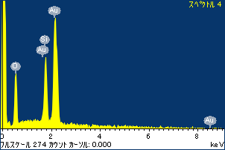

ﾌﾟﾛｼﾞｪｸﾄ : 20111013_Au07

ｵｰﾅｰ : Administrator

領域 分析領域 1

